Птичий грипп: памятка для населения:
Что такое “птичий (куриный) грипп”
ГРИПП ПТИЦ – острая инфекционная, особо опасная болезнь, передаваемая человеку от животных, возбудителем которой является вирус типа А.
К гриппу птиц восприимчивы все виды птиц, в том числе куры, индейки, утки, фазаны, цесарки, перепела, глухари, аисты, синантропные птицы (голуби, воробьи, вороны, чайки, галки и пр), дикие, экзотические и декоративные птицы, а также млекопитающие (свиньи, лошади, хорьки, мыши, кошки, собаки и другие) и человек.
Грипп птиц не вызывает массового заболевания диких птиц и протекает у них бессимптомно, однако среди домашних птиц может вызывать тяжелое заболевание и гибель. Данное заболевание характеризуется потенциально высокой опасностью возбудителя для человека.
Источники вирусов гриппа птиц в природе
Основным источником вируса в природе являются водоплавающие птицы, которые переносят вирус в кишечнике и выделяют его в окружающую среду со слюной и пометом. У диких уток вирус гриппа размножается главным образом в клетках, выстилающих желудочно-кишечный тракт, при этом никаких видимых признаков заболевания у самих птиц вирус не вызывает и в высоких концентрациях выделяется в окружающую среду. Бессимптомное течение гриппа у диких уток и болотных птиц, может являться результатом адаптации вируса к данному хозяину на протяжении нескольких сотен лет. Таким образом создается природный резервуар, обеспечивающий вирусам гриппа птиц биологическое "бессмертие".

Пути заражения гриппом птиц:
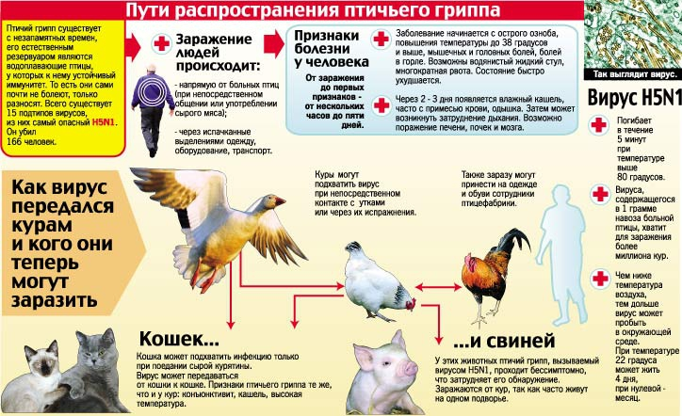
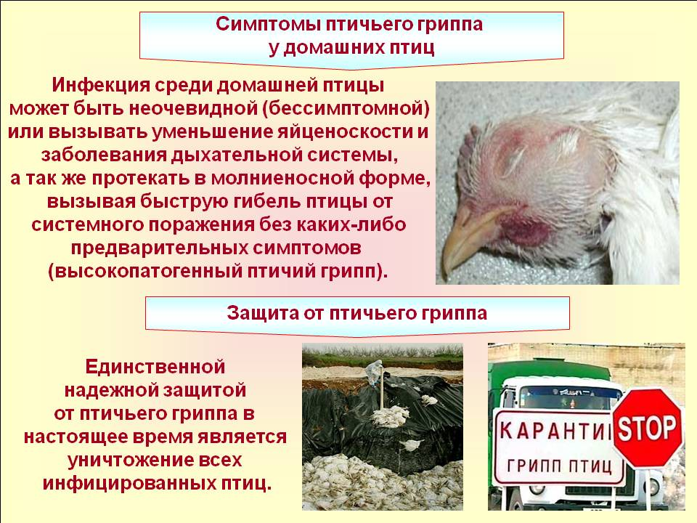Заражение человека и домашней птицы происходит при тесном контакте с инфицированной живой и мертвой дикой или домашней птицей. В ряде случаев возможно заражение человека при употреблении в пищу мяса и яиц больных птиц без достаточной термической обработки.
Кроме того выделения зараженных птиц, попадая на землю, в воду, на растения могут стать причиной заражения человека и здоровой птицы при питье, купании и через грязные руки. Так же заражение может произойти воздушно-капельным и воздушно-пылевым путями.
Устойчивость вирусов гриппа птиц к физическим и химическим воздействиям
1. Вирус гриппа птиц погибает (инактивируется):
1.1. окислителями, липидными растворителями, формалином и йодсодержащими препаратами;
1.2. в кислой среде;
1.3. в течении 3 часов при температуре плюс 56°С или в течение 30 минут при температуре плюс 60°С;
2. Вирус гриппа птиц устойчив во внешней среде. В тканях мертвых птиц, фекалиях или воде он может сохраняться до одного года.
Симптомы гриппа птиц у домашней птицы
Инфекция среди домашней птицы может протекать бессимптомно или вызывать уменьшение яйценоскости и заболевания дыхательной системы, либо протекать в молниеносной форме, вызывая быструю гибель птицы от поражения внутренних органов без каких-либо предварительных симптомов (высокопатогенный грипп птиц). В последнем случае у заболевших диких и домашних птиц отмечаются необычное поведение, нарушение координации движений, отсутствие реакции на внешние раздражители и угнетенное состояние. Отмечается опухание и почернение гребня и синюшность сережек, отечность подкожной клетчатки в области головы и шеи. Гибель птицы наступает в течение 24-72 часов.
Симптомы заболевания гриппом птиц у человека

От заражения до первых признаков заболевания может пройти от нескольких часов до 5 дней. Заболевание гриппом птиц начинается остро с озноба, повышения температуры до 38°С и выше, мышечных и головных болей, болей в горле. Возможен водянистый жидкий стул, многократная рвота. Через 2-3 дня появляется затрудненное дыхание, влажный кашель, часто с примесью крови. Опасен такой вирус тем, что он очень быстро может привести к пневмонии, а, кроме того, может давать тяжелые осложнения на сердце и почки, поражать головной мозг.
Профилактика гриппа птиц у домашней птицы
Профилактика осуществляется владельцами птицы комплексно и включает мероприятия организационно-хозяйственного характера:
1. Соблюдение владельцами и/или лицами, осуществляющими уход, содержание, разведение и реализацию птицы, санитарно-гигиенических и ветеринарно-санитарных норм и правил, в том числе эти лица обязаны:
1.1. Информировать государственную ветеринарную службу района о наличии птицы в личных подсобных хозяйствах с целью проведения необходимых профилактических мероприятий у имеющегося поголовья.
1.2. Не допускать выгул (выход) домашней птицы за пределы дворовой территории, исключить контакт домашней птицы с дикими птицами, особенно водоплавающими.
1.3. Осуществлять куплю-продажу домашней и декоративной птицы в местах санкционированной торговли при наличии ветеринарных сопроводительных документов на нее.
1.4. Содержать территории и строения для содержания животных и птицы в чистоте; периодически (2-3 раза в неделю) проводить дезинфекцию всех помещений и территории, обрабатывая предварительно тщательно очищенное помещение и инвентарь (совки, метлы, бадьи) 3-х процентным горячим раствором каустической соды или 3% раствором хлорной извести (хлорамина). После этого насест и гнезда необходимо побелить дважды (с интервалом в 1 час) свежегашеной известью.
1.5. Обеспечить засетчивание окон и дверей, исключающее возможность попадания дикой и синантропной птицы в помещения для хранения кормов и содержания птицы.
1.6. Хранить корма для домашней и декоративной птицы в плотно закрытых водонепроницаемых емкостях, недоступных для контакта с дикой птицей. Пищевые отходы перед скармливанием необходимо проварить.
2. Убой домашней птицы, предназначенной для реализации населению, должен осуществляться на специализированных предприятиях.
В период угрозы гриппа птиц:
Для предотвращения заражения птицы гриппом в индивидуальных хозяйствах граждан необходимо строго соблюдать меры профилактики гриппа птиц, описанные выше.
Установить на подворьях пугала, трещотки и другие средства для отпугивания диких птиц.
В это время не рекомендуется покупать живую птицу и пополнять поголовье птицы.
Ухаживать за птицей, проводить уборку помещений и территории необходимо в выделенной для этих целей рабочей одежде (халат, передник, рукавицы, резиновая обувь). Во время уборки не следует пить, принимать пищу, курить.
Вся рабочая одежда перед стиркой должна подвергаться дезинфекции путем замачивания в 3% растворе хлорамина Б в течение 30 минут или кипячения в 2% растворе соды кальцинированной.
При обнаружении трупов птиц или выявлении больной птицы на улице либо в личных хозяйствах граждан в целях проведения необходимых мероприятий по исследованию их на грипп птиц необходимо незамедлительно сообщить в государственную ветеринарную службу района по месту обнаружения трупа или содержания птицы (подразделения государственной ветеринарной службы).
Профилактика гриппа птиц у людей:
Соблюдать правила личной гигиены, в том числе не хранить совместно с продуктами, которые не будут подвергаться тепловой обработке (хлеб, сыр, колбаса, кондитерские изделия и т.д.), сырое мясо птицы и яйца.
Избегать контакта с подозрительной в заболевании или мертвой птицей.
Ухаживать за домашней птицей в выделенной для этих целей рабочей одежде (халат, передник, рукавицы, резиновая обувь). В период контакта с птицей (кормление, уборка помещений и пр.) не следует пить, принимать пищу, курить.
Приобретать мясо птицы и яйцо в местах санкционированной торговли только при наличии у продавцов ветеринарных сопроводительных документов на данную продукцию.
Употреблять в пищу мясо птицы и яйцо после термической обработки: яйцо варить не менее 10 минут, мясо – не менее 30 минут при температуре 100°С.
Исключить контакт с водоплавающими и синантропными птицами (голуби, воробьи, вороны, чайки, утки, галки и пр.)

ВЕТЕРИНАРНАЯ СЛУЖБА СВЕРДЛОВСКОГО РАЙОНА
контактный телефон: 8 (486 45) 2-11-28; 8 (486 45) 2-26-92

